作业5

## 第一部分

输入图像：

普通 A4 打印纸，上面可能有手写笔记或者打印内容，但是拍照时可能角度不正。（数据采用**作业3**的数据）

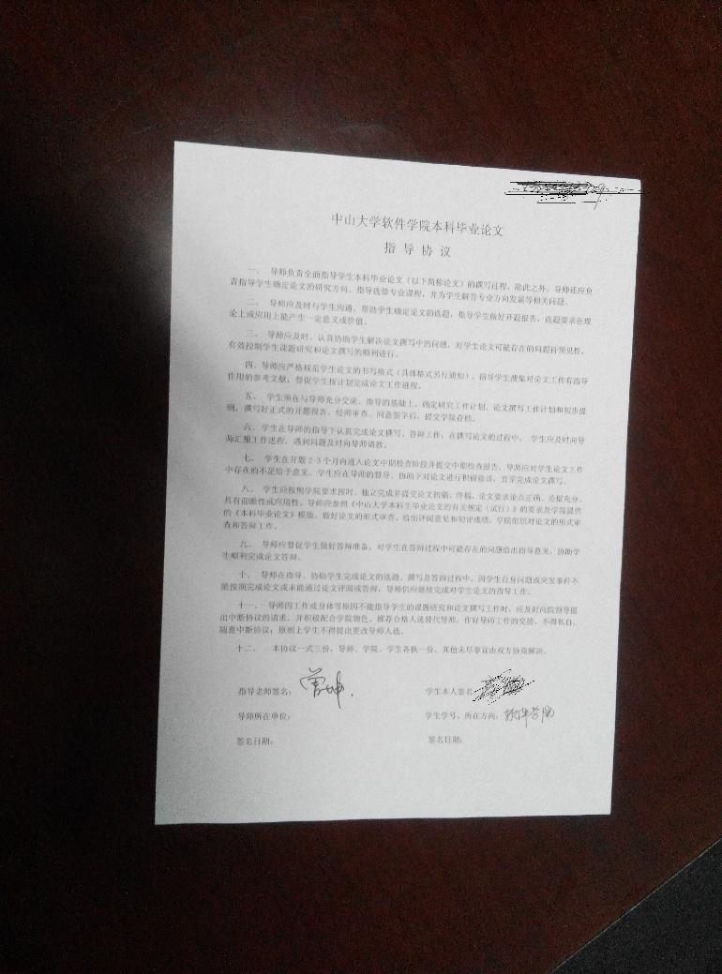 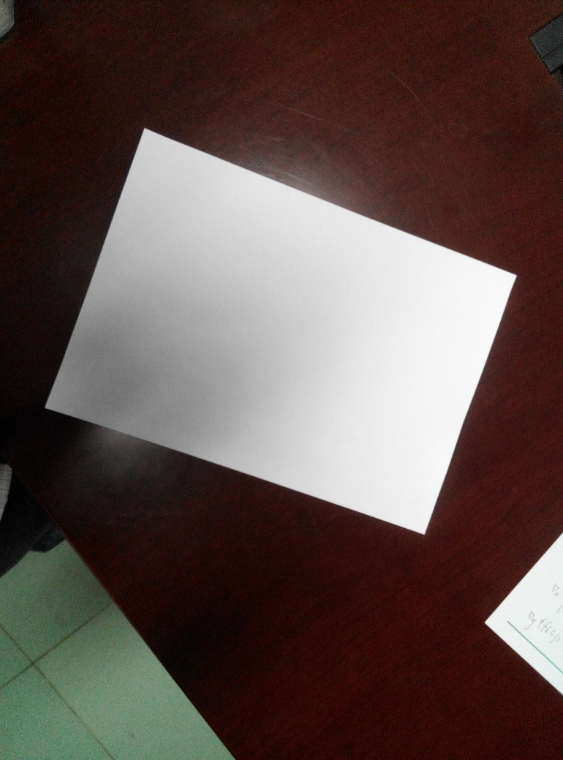

输出：

已经矫正好的标准普通 A4纸（长宽比为A4纸的比例），并裁掉无用的其他内容，只保留完整A 4 纸张.

只能采用图像分割的办法获取A4纸的边缘, 并对A4纸做矫正. 并对比前面用Canny算子获取图像边缘的算法, 分析两者的优劣.

## 第二部分

用Adaboost实现手写体数字的检测器；然后针对测试数据进行测试；

说明：

1. Adaboost训练和测试算法可以用C++、Opencv或者Python的相关代码；
2. 手写体的检测和识别相关的训练数据为：

Dataset: <http://yann.lecun.com/exdb/mnist/>

链接还有相关的测试数据，请根据网页说明使用。

1. 用户自己在A4纸上书写单个数字做识别。

**DDL: 2018-10-17晚上12点**